Schulungsunterlagen Planung

Projekt- und Kundendaten:
Unternehmen:
Anschrift:
Projektverantwortliche(r):
Telefon / E-Mail:
Besprechungstermin:
Teilnehmer:

Checkliste:
 | erfolgt  am: | versendet am: | erhalten am: | archiviert am:
Schulung Artikel:
Schulungsunterlagen ausgegeben:
Schulung Beurteilungsbogen:

Bemerkungen:

Benutzerhandbuch und Schulungsunterlagen

Planung

Inhaltsangabe
Voraussetzungen 3
Stammdaten Kapazitätsgruppen einrichten 5
Personalstamm Kapazität und Arbeitsschritt zuweisen 6
Stammdaten Arbeitsschritte einrichten 7
Optionale Fertigungsgruppen 8
1. Grobplanung 9
1.1 Einträge Grobplanung 10
a) Details ansehen 13
b) Daten aus Kalkulation eintragen 14
1.2 Zuordnung 15
1.3 Kapazitätenübersicht 16
2. Feinplanung 17
2.1 Wochenplan 18
a) Einträge 19
b) Optionale Anzeige nach Fertigungsgruppen 22
2.2 Tagesplan 23
a) Auftrag im Vertrieb einplanen 24
Auslastung 27
Planung 28
b) Einträge 29
6.7.3 Zeitenplan 33
6.7.3.1 Tagesansicht 34
6.7.3.2 Wochenansicht 35
6.7.3.3 Kalenderwochen 36

Voraussetzungen
Die im Standard enthaltene Planung ist als einfaches Planungssystem konzipiert. Das System ist zunächst nicht als PPS-System zu betrachten, da hiermit keinerlei Simulationsmöglichkeiten oder keine Automatismen wie man sie erwarten würde möglich sind. Auf Wunsch erhalten sie als Zusatzmodul ein PPS-System die alle erwartungsgemäßen Funktionen erfüllt.

Der grundsätzliche Aufbau der Planung basiert auf Kapazitätsgruppen. Diesen werden die Ressoucen wie Maschine oder Werker zugewiesen. Weiterhin werden die Kapazitätsgruppen mit den Arbeitsschritten verknüpft.

Den Ressourcen müssen Arbeitszeitmodelle zugewiesen werden, damit sich hieraus eine Sollzeit pro Tag und pro Woche (in Stunden) ergibt.

Dem Werker oder der Maschine muss mindest ein Arbeitsschritt im Personalstamm zugewiesen sein.

Somit ergibt sich folgender Ablauf:

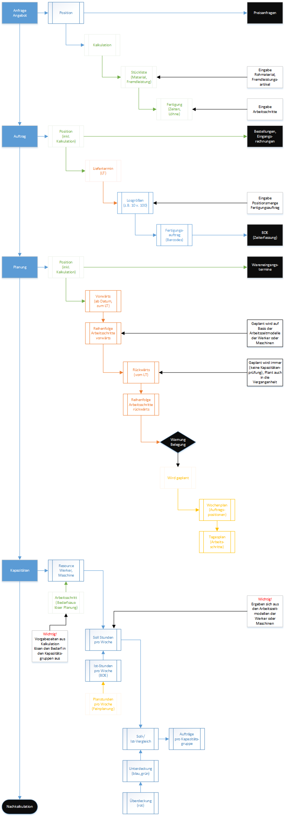
Stammdaten Kapazitätsgruppen einrichten
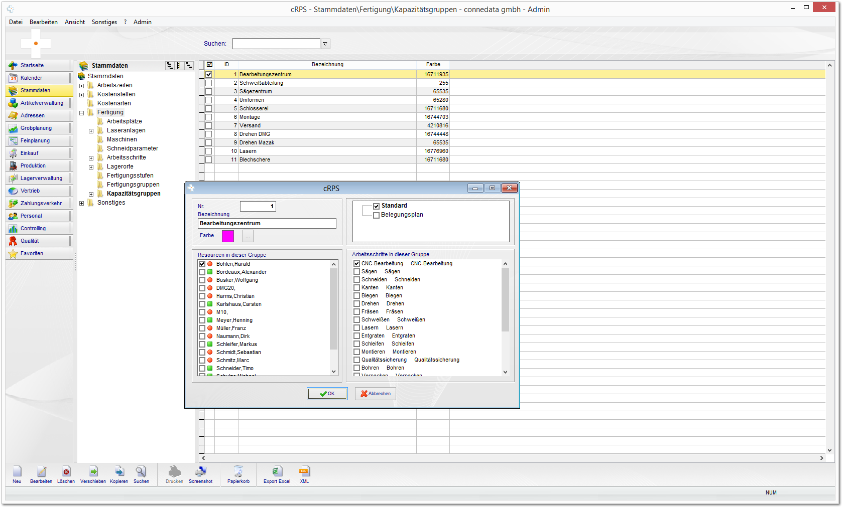

Weisen sie mindestens einen Werker oder eine Maschine zu und benennen die Gruppe nach Wunsch.

Personalstamm Kapazität und Arbeitsschritt zuweisen
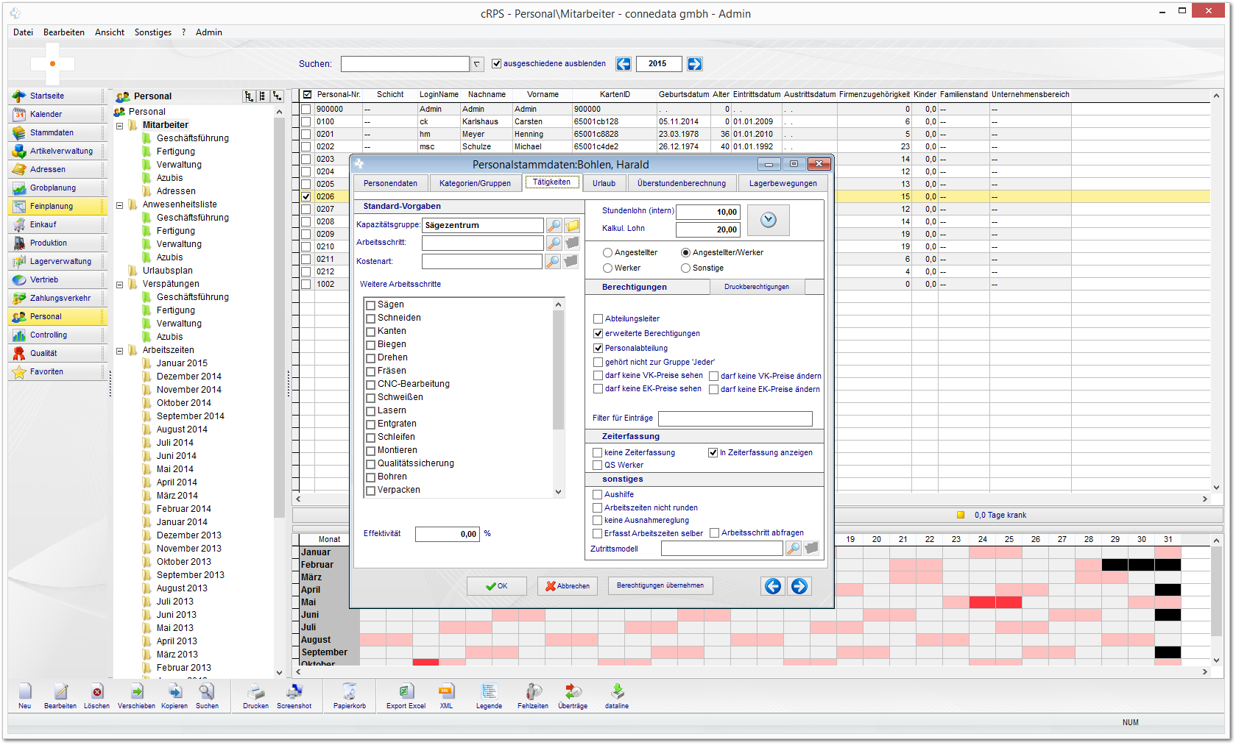

Sofern sie in der Kapazitätsgruppe den Werker zugewiesen haben, wird diese automatisch hier angezeigt. Im Feld Arbeitsschritt weisen sie einen der möglichen Arbeitsschritte zu und ergänzen diese darunter mit weiteren Arbeitsschritten.

Stammdaten Arbeitsschritte einrichten
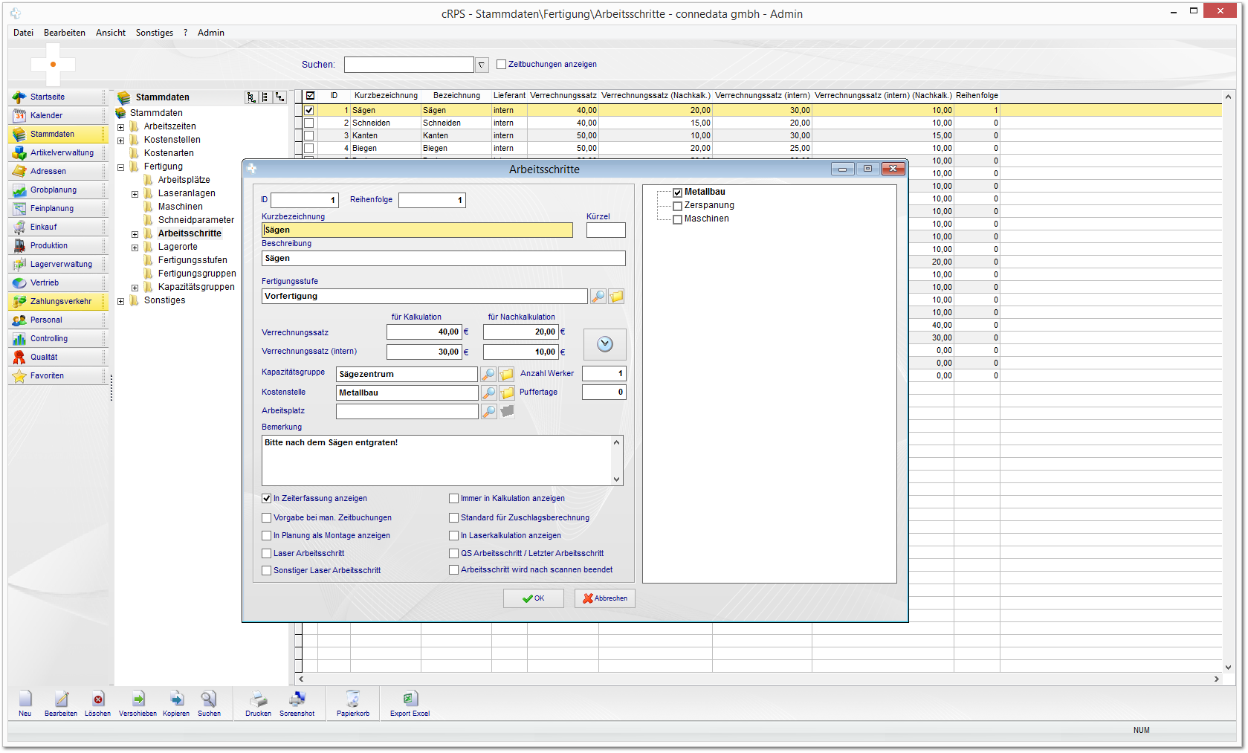

Weisen sie den Arbeitsschritten eine eindeutige Kapazitätsgruppe zu.

Optionale Fertigungsgruppen
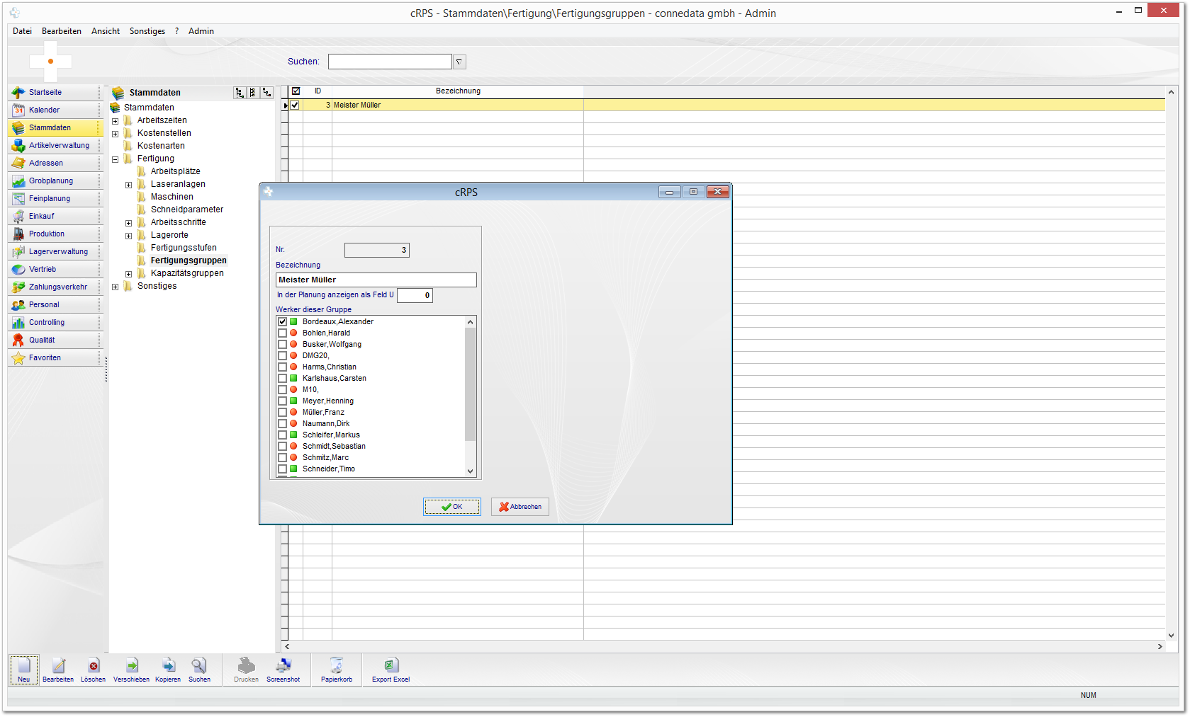

Die Planungsdatenanzeige kann im Wochen und Tagesplan nach Fertigungsgruppen sortiert und angezeigt werden.

1. Grobplanung

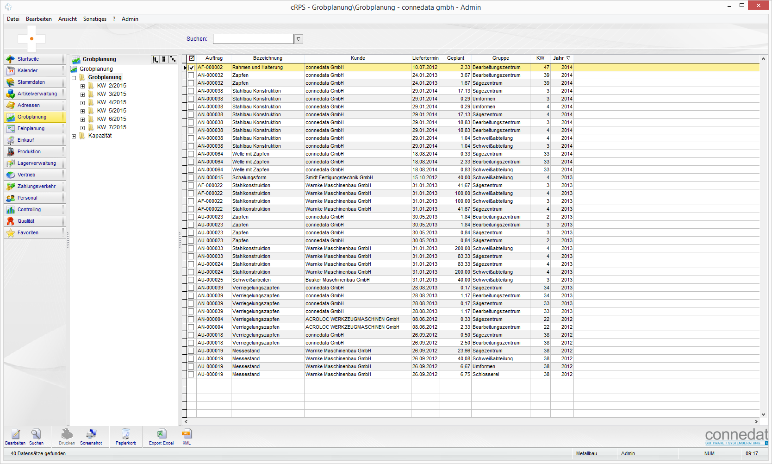

Die Grobplanung ist eine Betrachtung in Kalenderwochen. Hier ist es möglich Kapazitäten für Aufträge, für jede Kalenderwoche, zu reservieren und zu verwalten.
1.1 Einträge Grobplanung
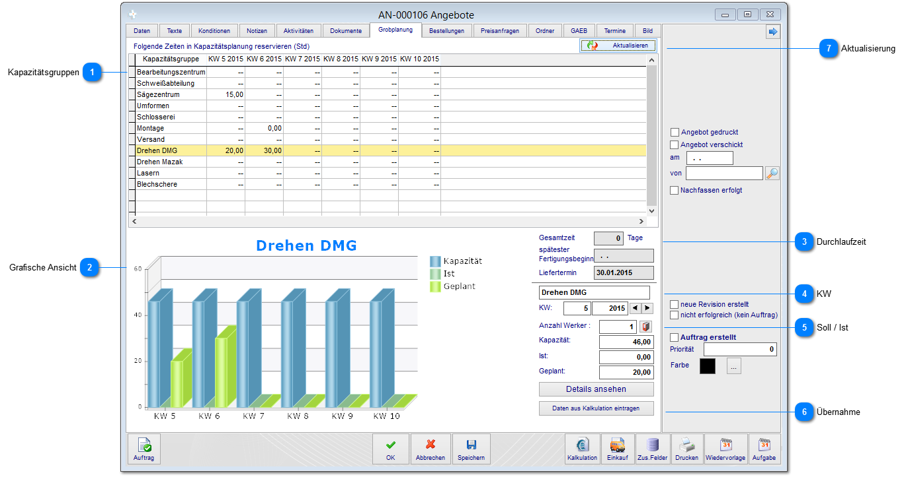

In der Grobplanung werden die entsprechend geplanten Angebote oder Aufträge mit der Reservierung für jede Kapazitätsruppe angezeigt. Generell ist es möglich alle Datensätze im Vertrieb, egal ob Anfrage, Angebot oder Auftrag, zur Kapazitätsreservierung zu verwenden (natürlich machen Lieferschein und Rechnung hier keinen Sinn).

Kapazitätsgruppen
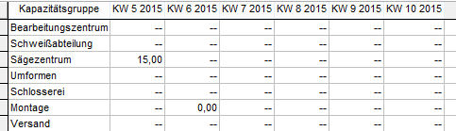

In dieser Ansicht werden die in den Stammdaten eingerichteten Kapazitätsgruppen angezeigt. Die Kalenderwochenanzeige zeigt die Möglichen Spalten für die Reservierung an. Tragen sie bei einer pauschalen Stundenreservierung die Stunden direkt in die Zellen bei der Kapazitätsgruppe und Kalenderwoche ein. Die grafische Ansicht verändert sich nun mit den entsprechenden Stunden.

Grafische Ansicht
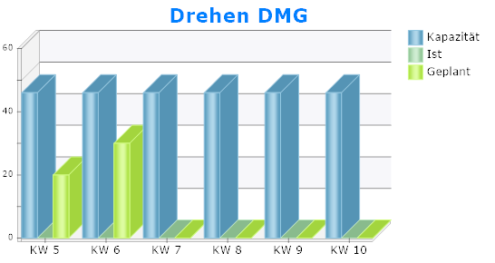

Die grafische Ansicht zeigt ihnen die Gesamtanzahl der Stunden, die reservierten Stunden und die Ist-Zeiten aus der Zeiterfassung an. Anhand der eingetragenen Stunden in der o.g. Ansicht werden diese Zeiten gegenüber gestellt. Wichtig zur korrekten Anzeige: Sie müssen die Kapazitätsgruppe (durch Klick in eine Zelle, in dieser Zeile) selektiert haben und anschließend mit dem Button die Anzeige neu generieren.

Durchlaufzeit
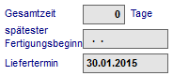

Aufgrund der selektierten Kapazitätsgruppe und der Durchlaufzeit wird ihnen hier der späteste Fertigungsbeginn angezeigt.

KW
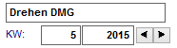

Mit dieser Funktion wählen sie nun die gewünschte Kalenderwoche für diese Kapazitätsgruppe aus.

Soll / Ist
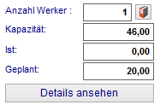

Tragen sie anschließend die Anzahl der Werker ein, die auf diese Kapazitätsgruppe geplant werden sollen. Über Details ansehen erhalten sie eine Übersicht der bereits reservierten Kapazitäten.

Übernahme

Klicken sie abschließend auf diesen Button um die Zeiten aus der Kalkulation in den gewünschten Kapazitätsgruppen einzutragen.

Aktualisierung

Mit dieser Funktion aktualisieren sie die IST-Daten aus der Zeiterfassung in der Grobplanung.
a) Details ansehen
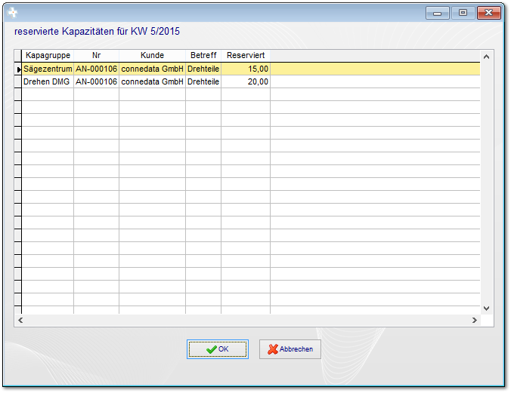

Liste der bereits reservierten Kapazitäten auf den Kapazitätsgruppen.
b) Daten aus Kalkulation eintragen
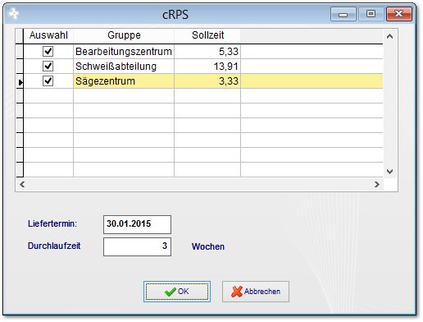

Nachdem sie die Daten aus der Kalkulation in die Kapazitätsgruppe eingetragen haben, wird ihnen in der grafischen Ansicht nur die entsprechende Kalenderwoche angezeigt. Die Durchlaufzeit verteilt die Stunden auf mehrere Wochen.
1.2 Zuordnung
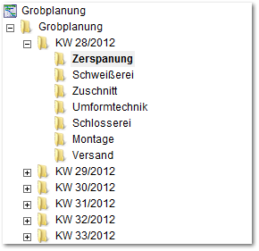

Die Zuordnung der Planungsdaten erfolgt automatisch. In der jeweiligen Kalenderwoche und Kapazitätsgruppe werden die entsprechenden Aufträge anzeigt.
Per Drag`n`Drop können die Einträge auch verschoben werden.
1.3 Kapazitätenübersicht
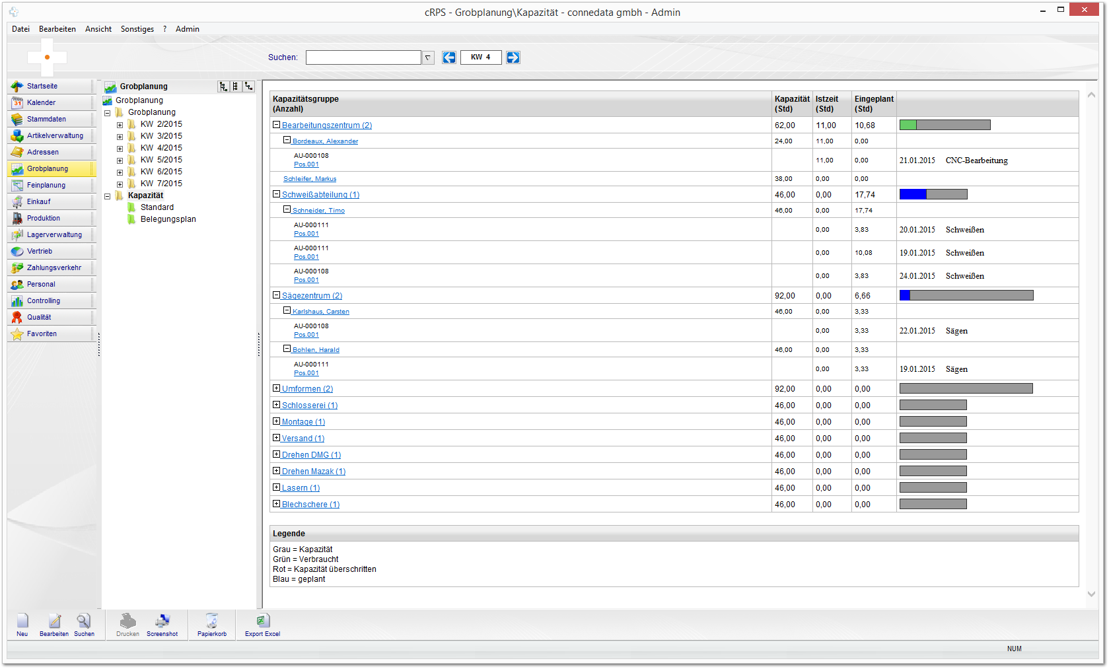

In der Kapazitätenübersicht werden aufgrund der Planungsdaten, die in der Feinplanung eingegeben wurden, die restlichen verfügbaren Kapazitäten angezeigt. Durch öffnen der Struktur werden in jeder Gruppe die laufenden Auftragspositionen und Arbeitsschritte angezeigt. Wichtig hierbei: Die Sollzeiten werden durch die Ist-Daten der Zeiterfassung ersetzt. Dementsprechend werden diese zeiten nicht mehr in blau, sondern in grün angezeigt. Kapazitätsüberlastungen werden schließlich rot angezeigt.

2. Feinplanung

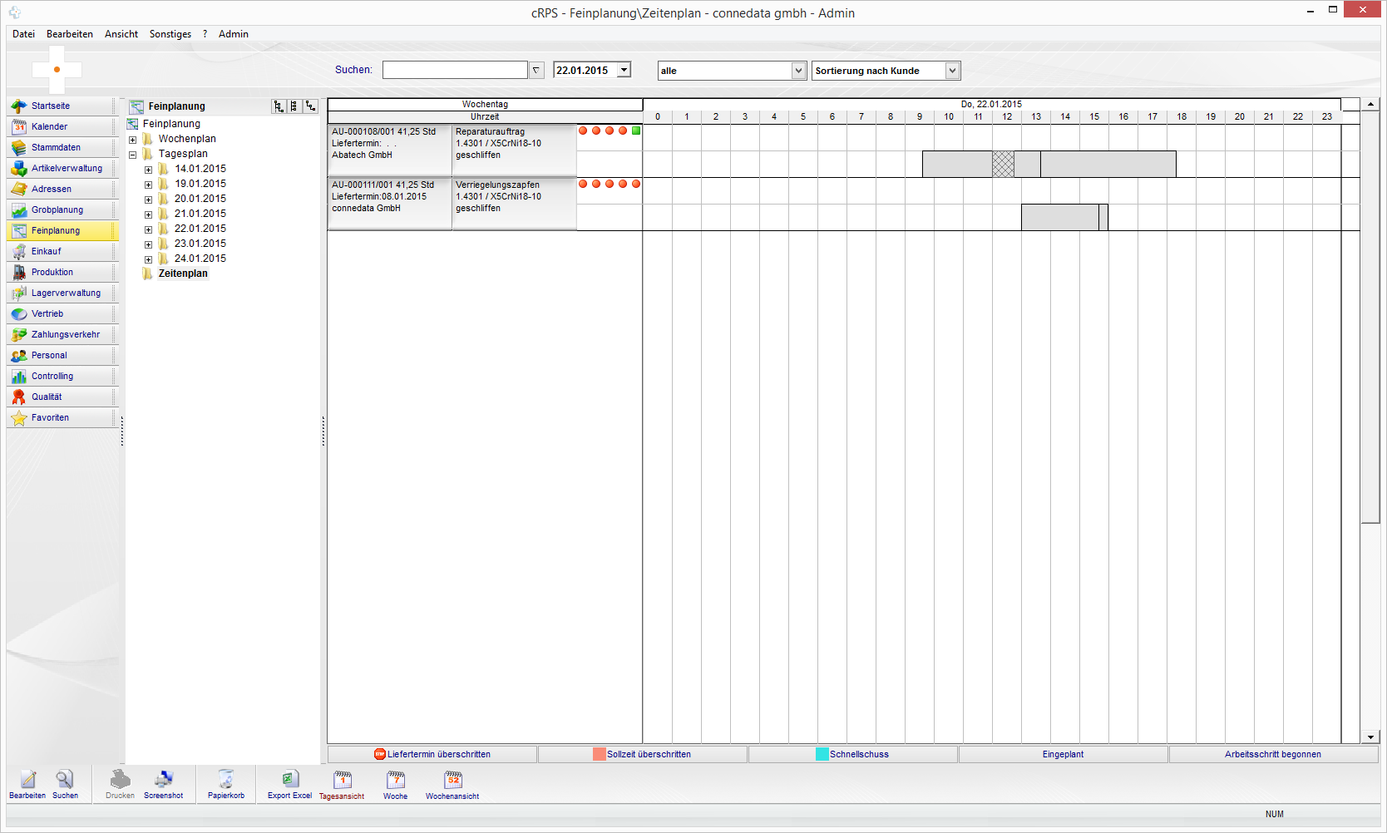

Die Feinplanung steht im System zur Steuerung von Fertigungsabläufen zur Verfügung. Hier werden sowohl die einzelnen Arbeitsschritte als auch die Ist-Daten aus der
Fertigung angezeigt und ausgewertet.
2.1 Wochenplan
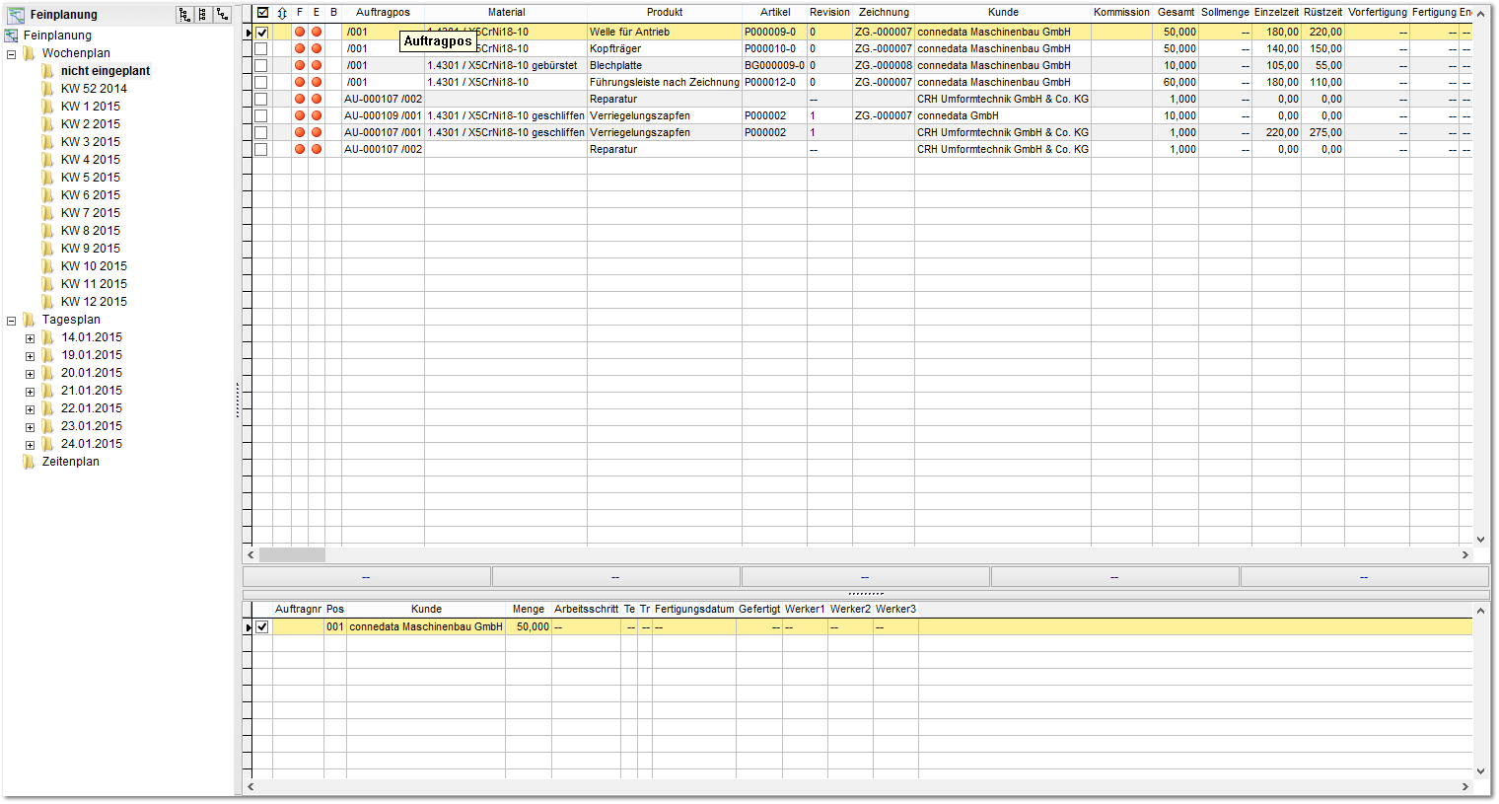

Im Wochenplan werden die einzelnen Auftragspositionen planungsorientiert verwaltet. Die Auftragspositionen werden automatisch bei Auftragsannahme in "nicht geplant" angezeigt. Öffnen sie einen Eintrag um die Details der Wochenplanung zu editieren oder ziehen sie mit Drag`n`drop die Auftragsposition auf die gewünschte Kalenderwoche.

Wichtig zu wissen: Wenn die Planung über den Auftrag "Feinplanung" im Vertrieb erfolgt, werden die Ressourcen automatisch zugewiesen und die Arbeitsschritte automatisch in den Tagesplan eingetragen. Wenn die Planung über den hier gezeigten Wochenplan erfolgt, müssen sie jeweils die Ressourcen in den Arbeitsschritten zuweisen. Die Vorgehenweise ist hier beschrieben.

a) Einträge
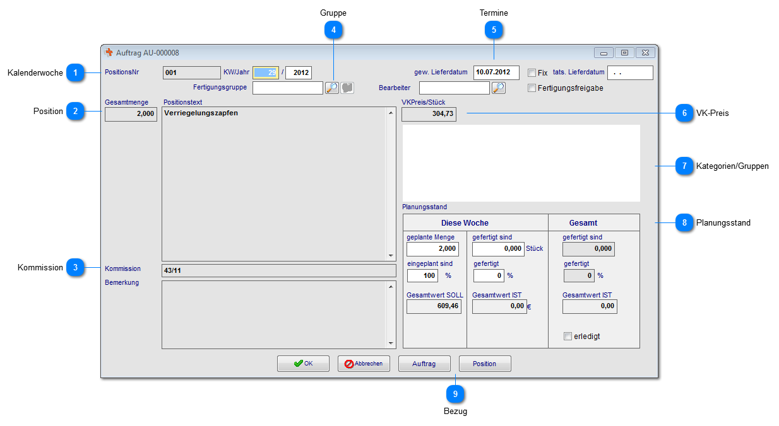

Kalenderwoche

Aufgrund des Liefertermins wird Kalenderwoche für diese Position automatisch geplant. Sie können die gesamte Position nun kalenderwochenweise verschieben. Sämtliche Arbeitsschritte aus dieser Position werden in der Tagesansicht und im Zeitenplaner in die freien Kapazitäten verschoben.

Position
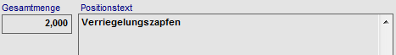

Anzeige der Menge und Positionsbeschreibung.

Kommission

Anzeige der Kommission und Bemerkungen aus der Position.

Gruppe

Sofern bei der Feinplanung im Auftrag eine Gruppe zugewiesen wurde, wird in der Baumstruktur und hier die jeweilige Gruppe angezeigt.

Termine
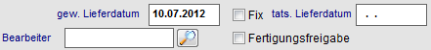

Das gewünschte Lieferdatum wird aus der Auftragsposition übernommen. Wenn alle Arbeitsschritte zu dieser Position abgeschlossen wurden und der Lieferschein erstellt wird, wird das tatsächliche Lieferdatum in der Position und im Wochenplan angezeigt. Mit der Fertigungsfreigabe kann eine Freigabe für die Fertigung erfolgen, dies muss jedoch speziell eingerichtet werden. Geben sie zudem einen Sachbearbeiter für etwaige Fragen an. Beachten sie außerdem, diese Daten werden bei der positionsbezogenen Zeiterfassung berücksichtigt.

VK-Preis
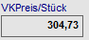

Der VK-Preis der Position.

Kategorien/Gruppen

Sofern in den Stammdaten Fertigungsgruppen eingerichtet wurden, werden diese in der Baumstruktur angezeigt. Alle Planungsdaten können gruppenweise erfolgen. Die jeweiligen Mitarbeiter müssen der Gruppe zugewiesen sein.

Planungsstand
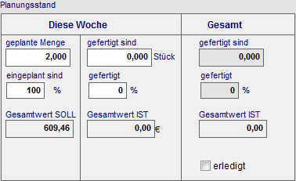

Die Plandaten werden als Summe der Arbeitsschritte aus der Kalkulation (AV) als Sollzeit definiert. Die gefertigte Menge und die Ist-Zeit werden aus der Zeiterfassung übernommen.

Bezug

Über diese beiden Button können sie auf den Auftrag und die Position zugreifen.
b) Optionale Anzeige nach Fertigungsgruppen
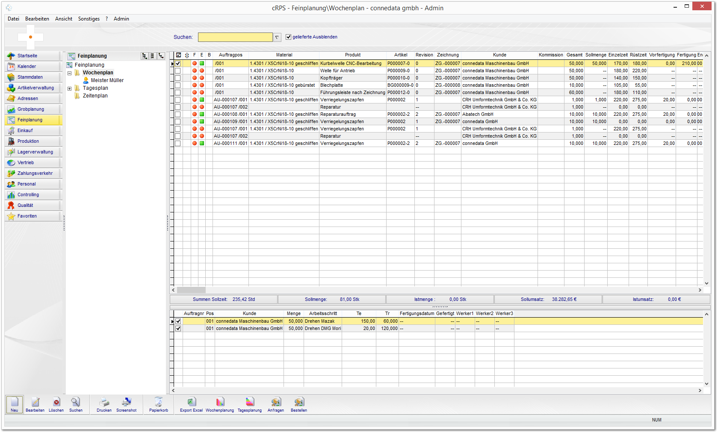

Die Anzeige der geplanten Kalenderwochen erfolgt hiermit nach den Fertigungsgruppen.

2.2 Tagesplan
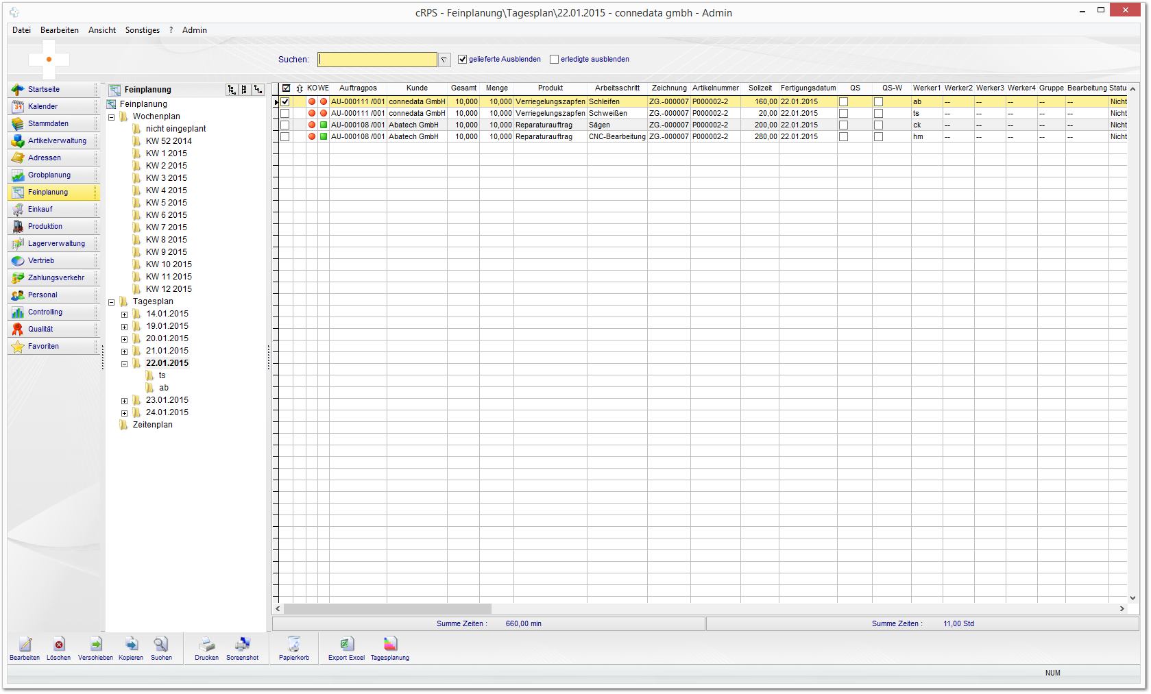

In der Tagesplanung werden die jeweiligen Arbeitsschritte aus den Auftragsposition geplant. Voraussetzung hierfür ist die Feinplanung eines Auftrages.
Öffnen sie einen Eintrag aus der Übersicht um die Details des Arbeitsschrittes anzuzeigen.

a) Auftrag im Vertrieb einplanen
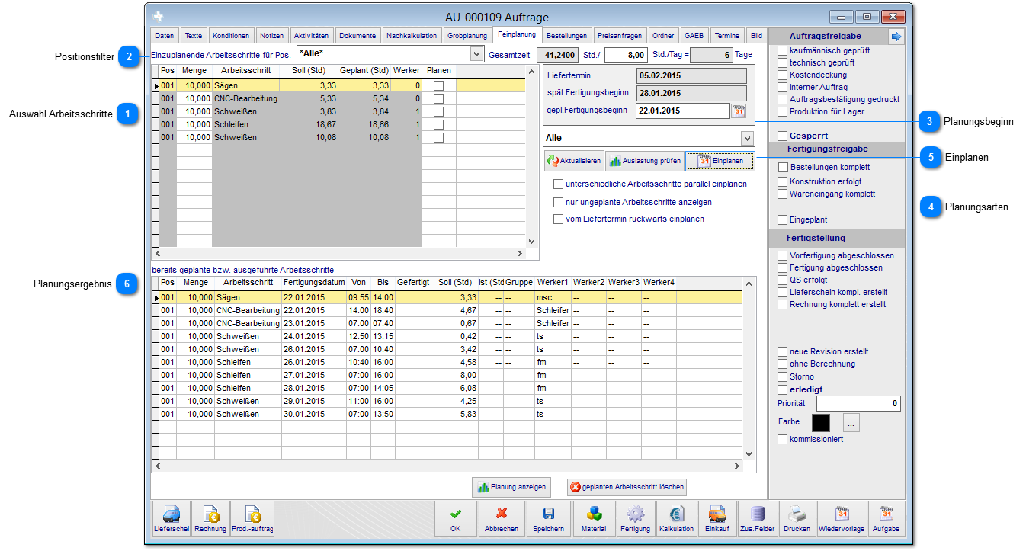

In dieser Ansicht werden die Kalkulationen des Auftrages für die Planung zugrunde gelegt. Die Kalkulation eines Arbeitsschrittes als Lohnkosten werden mit Einzelbearbeitungszeit (x Menge) sowie Rüstzeit, als Gesamtzeit für Planung verwendet. Wichtig bei allen Funktionen: Wenn Arbeitsschritte geplant werden erfolgt eine Ressourcenprüfung für die gewünschten Planungstage. Sind die Kapazitäten beglegt, versucht das System zum nächsten freien zeitpunkt zu planen. Hierbei sind die Voraussetzungen präzise zu erfüllen um eine erfolgreiche Planung (teilautomatisiert) zu gewährleisten.

Auswahl Arbeitsschritte
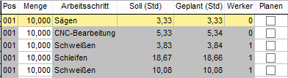

Wählen sie hier die Arbeitsschritte aus, die sie einplanen wollen. Ungeplante Arbeitsschritte sind automatisch selektiert. In der Spalte Menge können sie auf Wunsch die zu planende Menge angeben.

Positionsfilter

Wenn der Auftrag aus mehreren Positionen besteht, können sie hier einen Filter auf eine Positionsnummer setzen. Die Ansicht (zu 1) wird auf die entsprechenden Arbeitsschritte aus dieser Kalkulation gefiltert.

Planungsbeginn
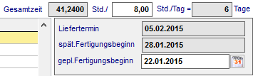

In dieser Ansicht wird der im Auftrag angegebene Liefertermin angezeigt. Aufgrund der Gesamtzeit berechnet das System den theoretischen Fertigungsbeginn (Vorsicht: verfügbare Ressourcen werden hierbei nicht berücksichtigt). Sofern der Auftrag in Vorwärtsreihenfolge eingeplant werden soll, geben sie den Fertigungsbeginn an. Berücksichtigen sie die folgenden Optionen unter 4.

Planungsarten
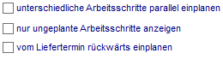

In der Regel wird ein Auftrag mit den Arbeitsschritten vorwärts eingeplant. Die Reihenfolge der Arbeitsschritte in der jeweiligen Kalkulation bestimmt die Planungsreihenfolge. Es stehen außerdem weitere Optionen zur Verfügung:

Selektieren sie beispielsweise 2 Arbeitsschritte in der Auswahl 1, setzen diese Option. Beide Arbeitsschritte werden dann Paralell in der Fertigung geplant.

Filtert die Ansicht unter 1 auf Arbeitsschritte die noch nicht geplant wurden.

Diese option dreht die reihenfolge der Arbeitsschritte um und plant vom Liefertermin an rückwärts ein.

Einplanen

Sofern sich Daten in der Bearbeitung und in Auftrag ändern ohne das der Auftrag mit OK bestätigt oder geschlossen wurde, müssen sie bei Veränderungen die Ansicht immer manuell Aktualisieren.

Prüfen Sie nun die Angaben von 1-4 und wählen sie . Über erhalten sie eine grafische Ansicht der Planungsdaten.

Planungsergebnis
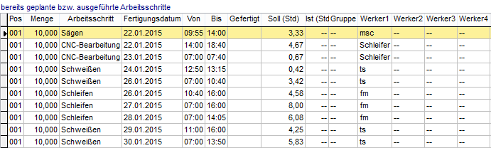

AUfgrund Ihrer Angaben wird der Auftrag nun eingeplant. Über einen Doppelklick können sie die geplanten Arbeitsschritte bearbeiten.
Auslastung
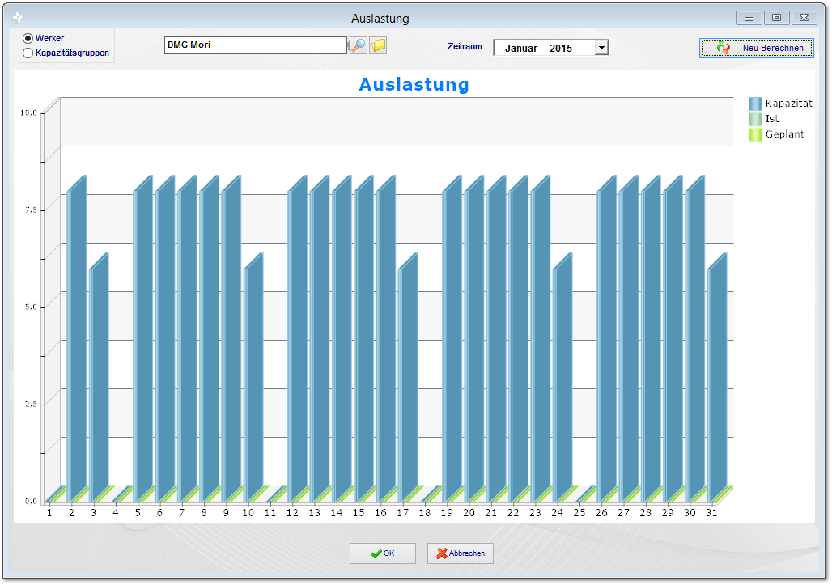

Grafische Anzeige der Auslastung im Auftrag Feinplanung.

Planung
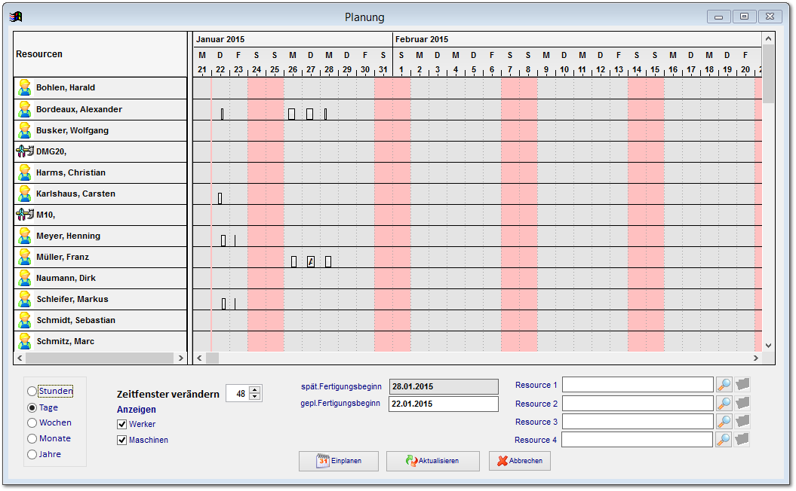

Alternative Planungsdatenanzeige im Auftrag.

b) Einträge
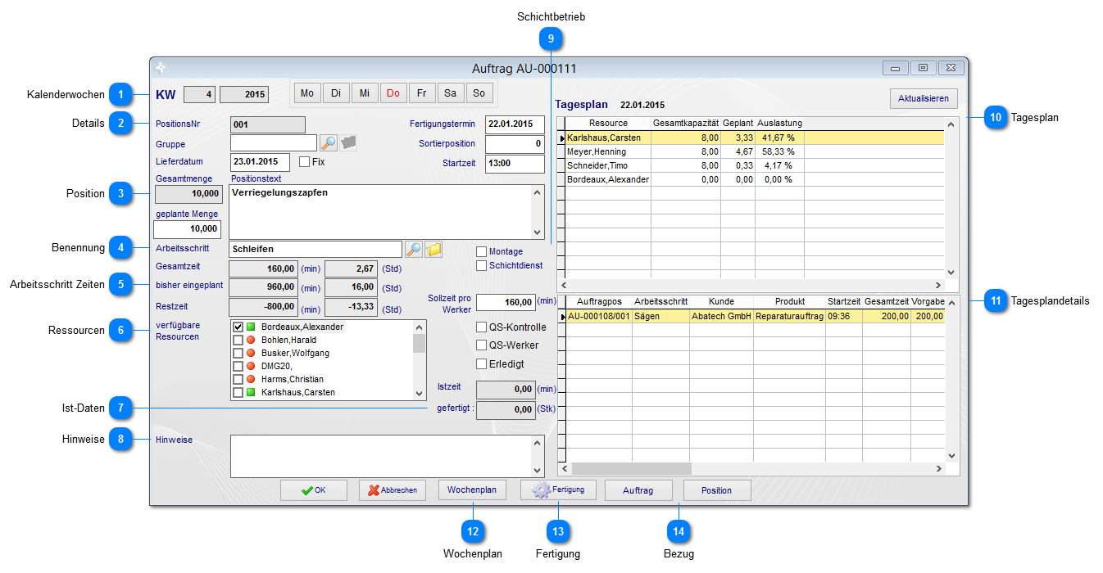

Kalenderwochen

Der eingeplante Arbeitsschritt kann mit "Klick" auf die Kalendertage schnell um geplant werden. Die Kapazitäten werden entsprechend aktualisiert.

Details
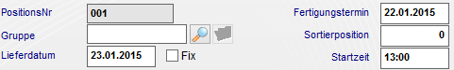

Im Detailbereich finden sie die Liefer- und Fertigungstermine und Fertigungszeit zum Arbeitsschritt. Mit der Sortierposition können sie den Tagesablauf in der Übersicht gestalten. Die Gruppe kann zudem zugewiesen werden um die Arbeitsschritte einer Fertigungsgruppe zuzuordnen.

Position
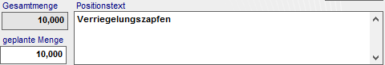

Die Menge und die Details der zugehörigen Auftragsposition können sie diesem Bereich entnehmen. Die geplante Menge wird bereits bei der Feinplanung des Auftrags festgelegt, kann aber für den jeweiligen Tag geändert werden.

Benennung

Der geplante Arbeitsschritt aus den Lohnkosten vom Auftrag.

Arbeitsschritt Zeiten
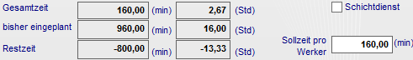

Die Einzel- und Gesamtzeiten werden als Sollzeit pro Werker angezeigt. Wenn sie aus den verfügbaren Ressourcen weitere Werker oder Maschinen hinzufügen reduziert sich die Sollzeit entsprechend.

Ressourcen
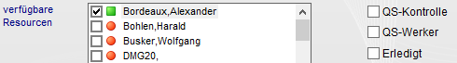

In diesem Bereich können sie die verfügbaren Werker und Maschinen für diesen Tag erweitern und zuordnen. Das Symbol zeigt hierbei an, ob der Werker verfügbar (anwesend) ist. Bestimmte Werker dürfen die Qualitätssicherung durchführen und können deshalb in der Zeiterfassung die Endabnahme machen, die Information ist auch hier in der Planung ersichtlich.

Ist-Daten

Während und nach der Bearbeitung erhalten sie hier die Information für die gefertigte Menge und Ist-Zeit.

Hinweise

Geben sie hier einen Bearbeitungshinweis für den Arbeitsschritt ein (z.B. entgraten etc.).

Schichtbetrieb
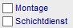

Für Montagetätigkeiten und Schichtbetrieb können sie diese Optionen setzen um einen Hinweis darauf zu geben warum der Arbeitsschritt ggf. noch nicht bearbeitet ist.

Tagesplan
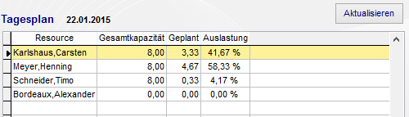

Für die Planung ist es entscheidend, welchem Werker oder Betriebsmittel noch Tätigkeiten zugemutet werden können. Als Übersicht erhalten sie hierzu den Tagesplan indem die Auslastung der Werker und Maschinen sofort ersichtlich sind. Sofern sie über die Kalenderwochen den Arbeitsschritt um planen können sie mit "Aktualisieren" die Ansicht für den jeweiligen Tag erstellen.

Tagesplandetails
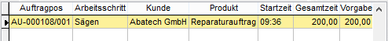

Bei Selektion im Tagesplan auf den Werker oder die Maschinen erhalten sie in dieser Ansicht die entsprechen Bearbeitungsschritte für den geplanten Tag. Hier erhalten sie die Übersicht welche Aufträge geplant sind.

Wochenplan

Über diesen Funktion erhalten sie den Wochenplan zum Arbeitsschritt.

Fertigung

Klicken sie auf Fertigung um eine Übersicht der vorhandenen Zeiterfassungsdaten für diesen Arbeitsschritt zu erhalten.

Bezug

Über diese beiden Funktionen können sie direkt auf den Auftrag und die Position zugreifen.
6.7.3 Zeitenplan
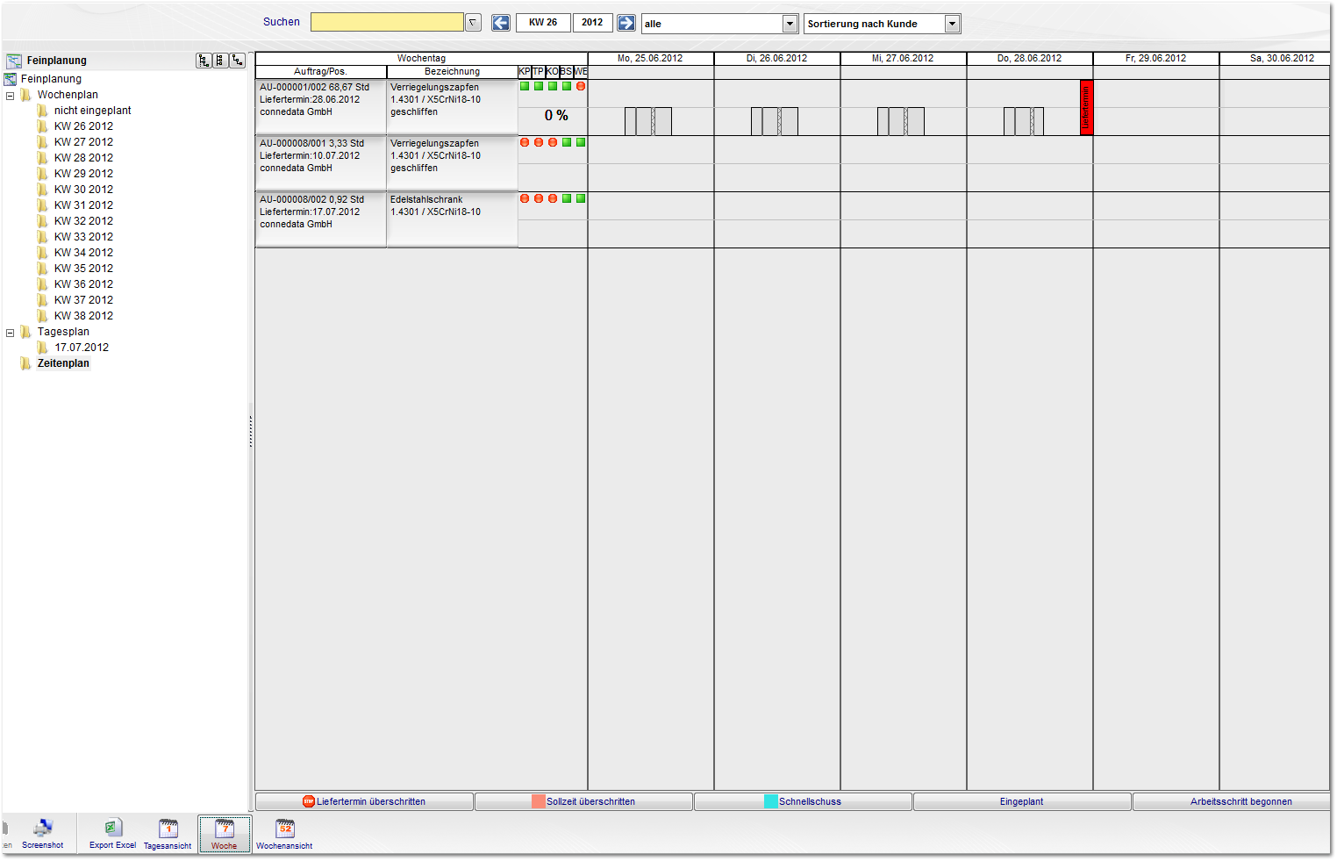

In dieser Ansicht nach GANTT erhalten sie den Fertigungsablauf der einzelnen Arbeitsschritte pro Auftragsposition in der Fertigung.
Als Kommunikationsmittel erhält die Auftragsabwicklung die Informationen in Form einer Prozentanzeige für den gesamten Auftrag als auch mit der Ampelfunktion aus dem Vertrieb.
Der Liefertermin wird gem. Liefertermin in der Position und zum Ende der geplanten Arbeitsschritte angezeigt.
Die jeweiligen Arbeitsschritte können mit einem Doppelklick zur Bearbeitung geöffnet werden.

Etwaige Bestellungen werden zum vereinbarten Liefertermin ebenfalls in der Ansicht als Balken dargestellt.
In der Toolbar können drei verschiedene Ansichten (Tagesansicht, Wochenansicht, Kalenderwochen) gewählt werden.
Unterhalb der Ansicht erhalten sie die Legende für die verschiedenen Darstellungsarten der Übersicht.

6.7.3.1 Tagesansicht
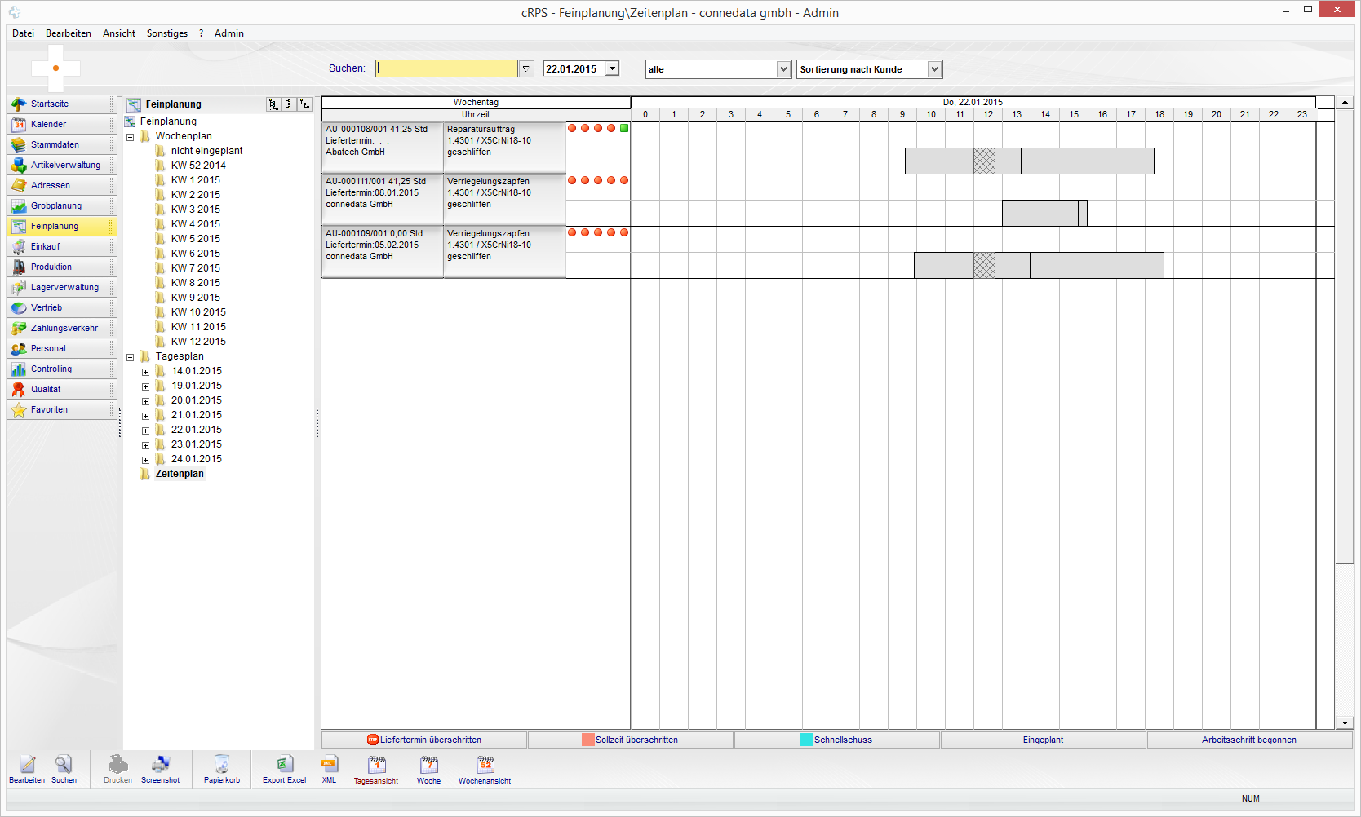

6.7.3.2 Wochenansicht
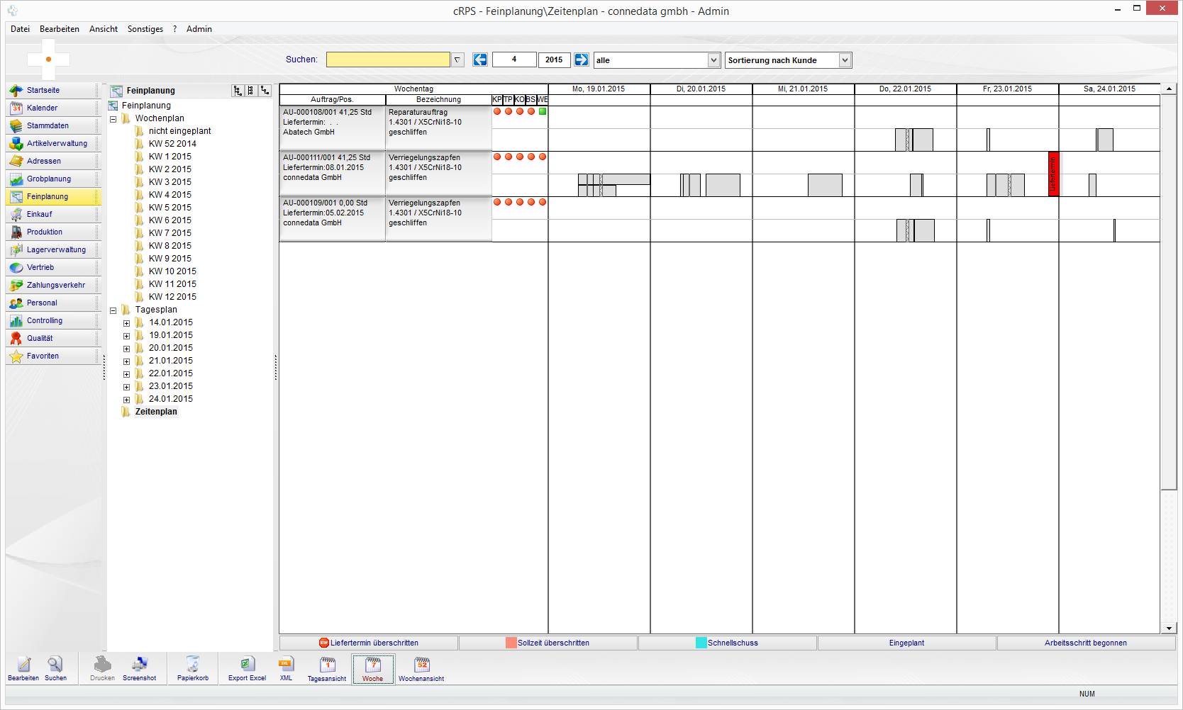

6.7.3.3 Kalenderwochen
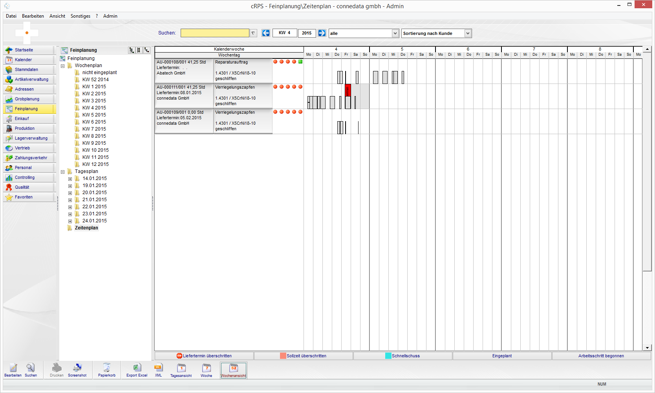

Notizen

___________________________________________________________________

___________________________________________________________________

___________________________________________________________________

___________________________________________________________________

___________________________________________________________________

___________________________________________________________________

___________________________________________________________________

___________________________________________________________________

___________________________________________________________________

Unterschriften zur Kenntnisnahme.

_____________________________ _____________________________
Datum: Datum:

_____________________________ _____________________________
Kunde connedata GmbH
Software+Systemberatung

